**汇付秘钥证书下载操作指引**

## 一、安装证书控件

点击邮件中的申请链接，登录安全证书下载控台。首次登录需要安装证书控件，系统会提示：

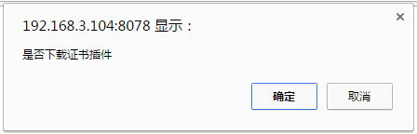

点击【确定】，下载并保存证书控件到本地。

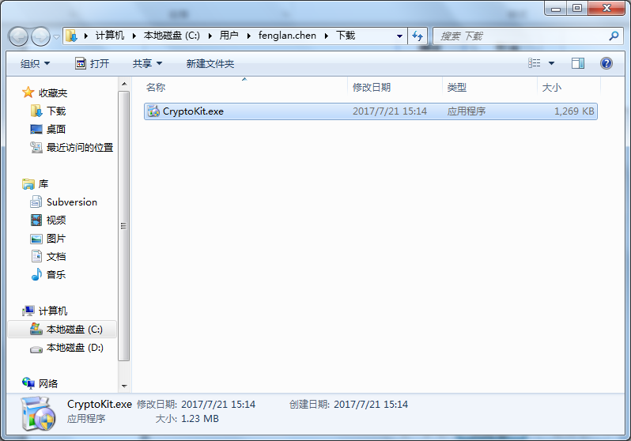

找到控件存放位置，双击后自动安装。

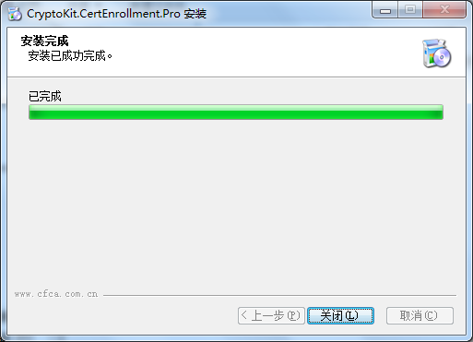

## 二、下载商户证书

添加受信任的站点

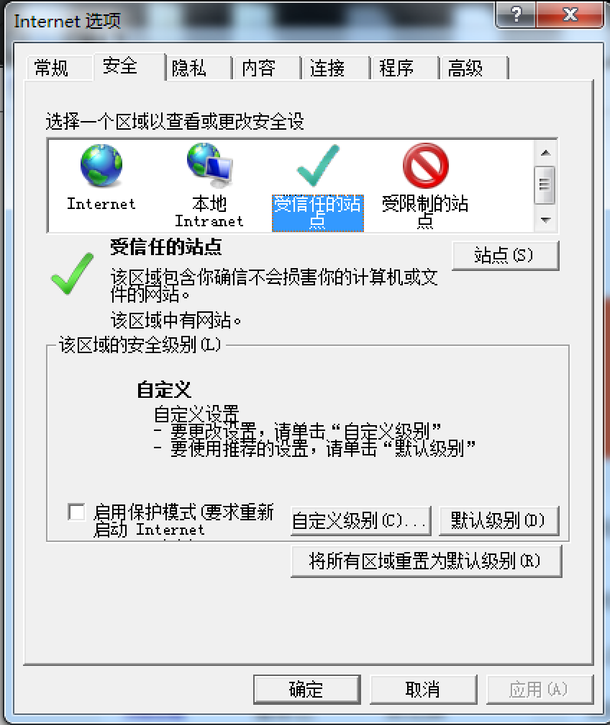

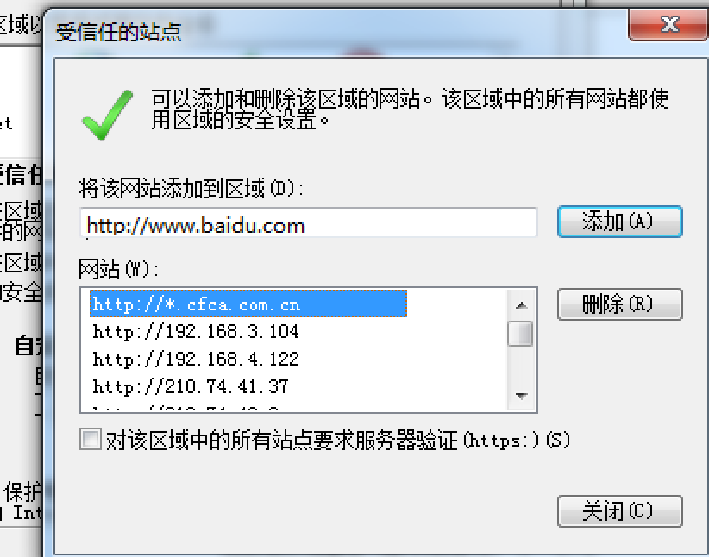

刷新页面，核对自己的商户号和预留手机号，核对无误后点击【获取验证码】。如此处预留信息有误，请联系客服。

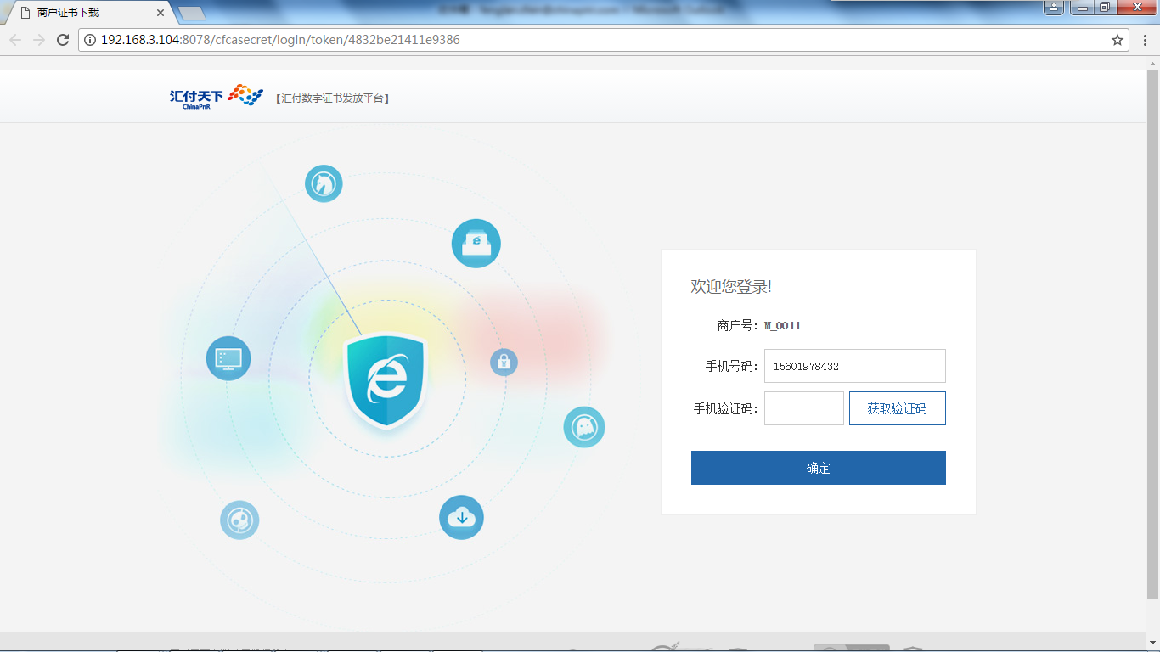

核对商户信息，核对无误后点击【下载证书】，系统会自动下载安装。如此处预留信息有误，请联系客服。

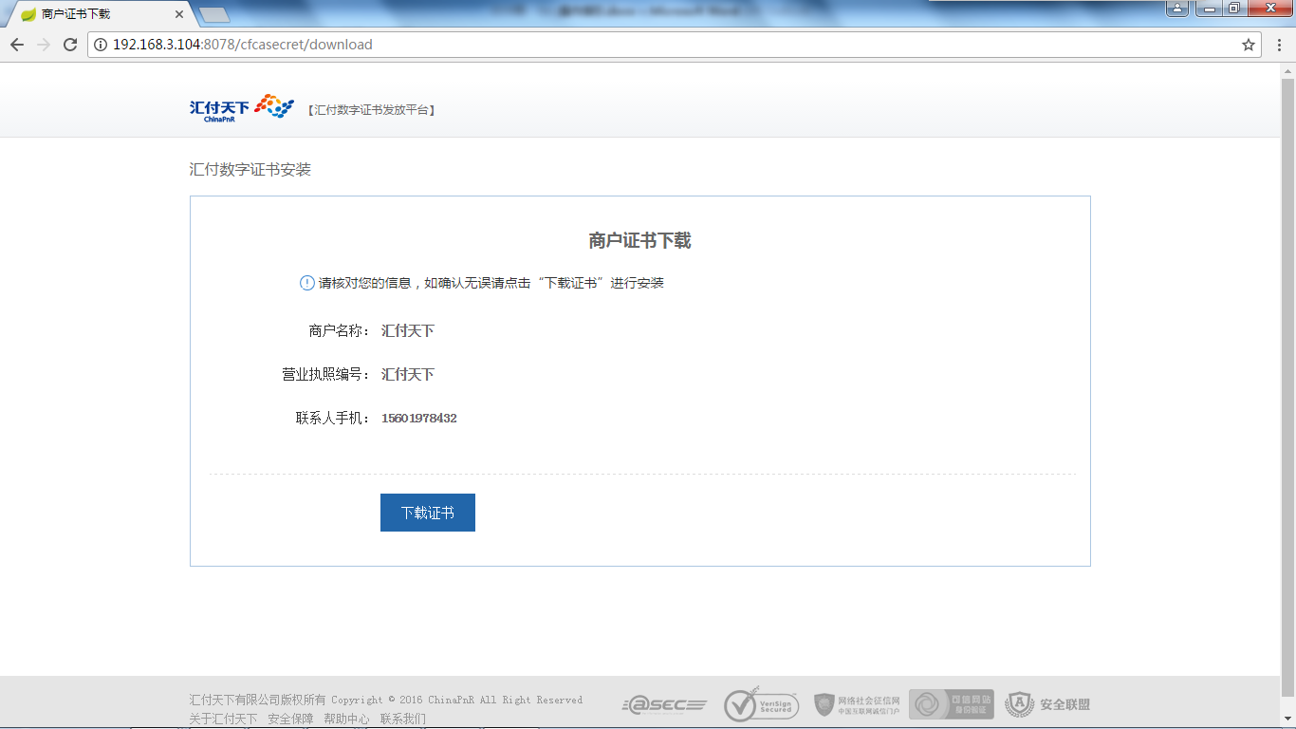

安装成功后提示：

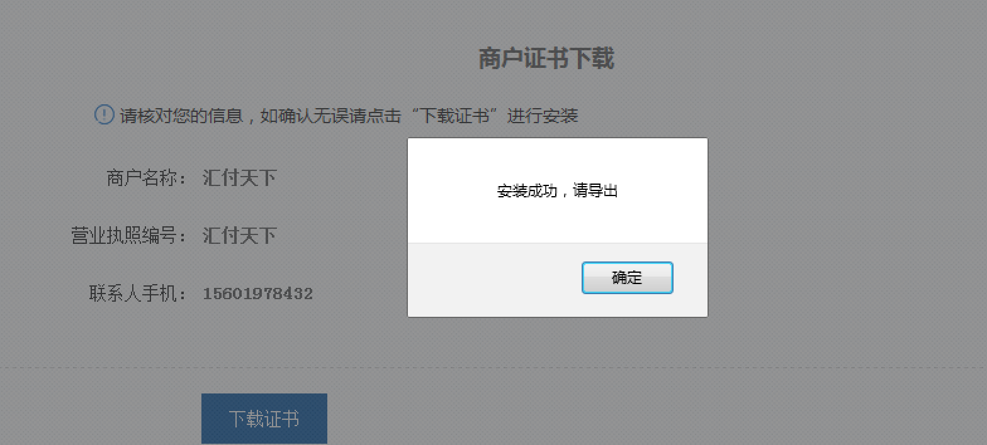

## 三、导出证书

点击浏览器菜单栏“工具”菜单，单击“Internet选项”

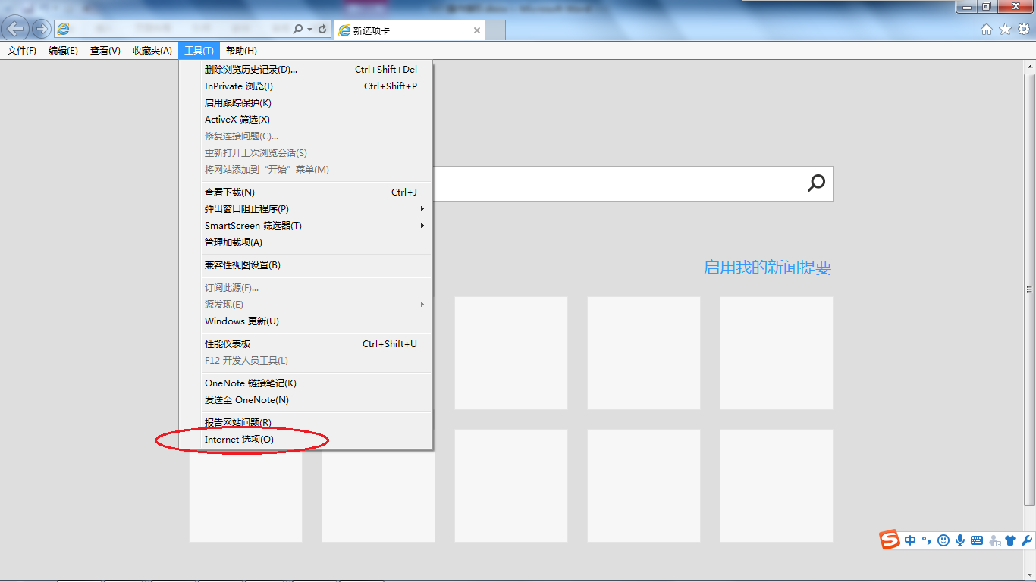

在弹出的对话框中点击【内容】选项卡，单击【证书】按钮。

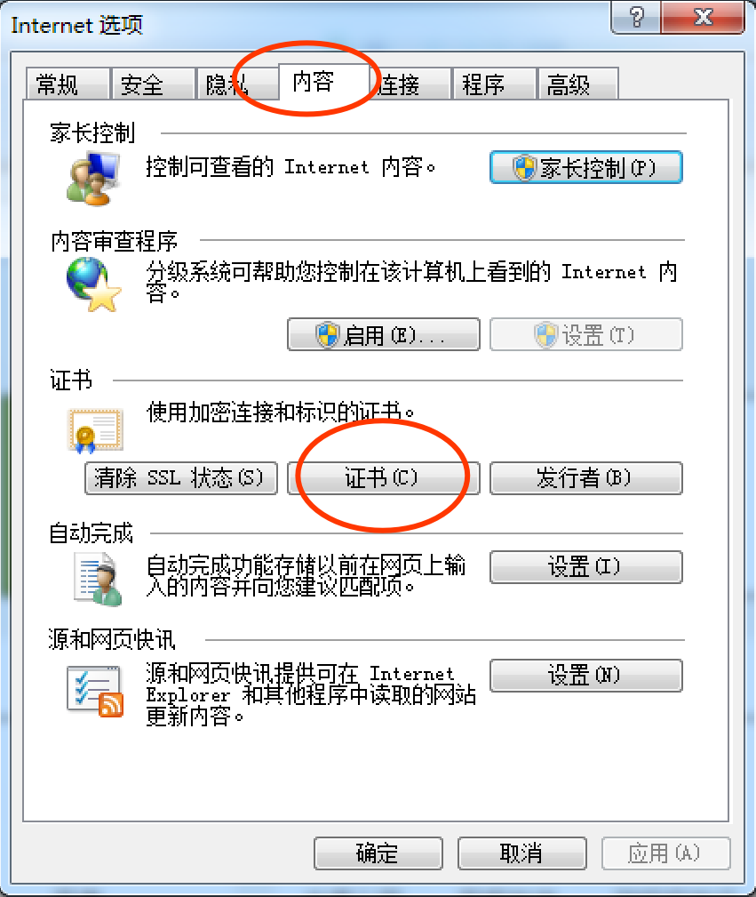

选中上一步骤中下载的证书，点击【导出】

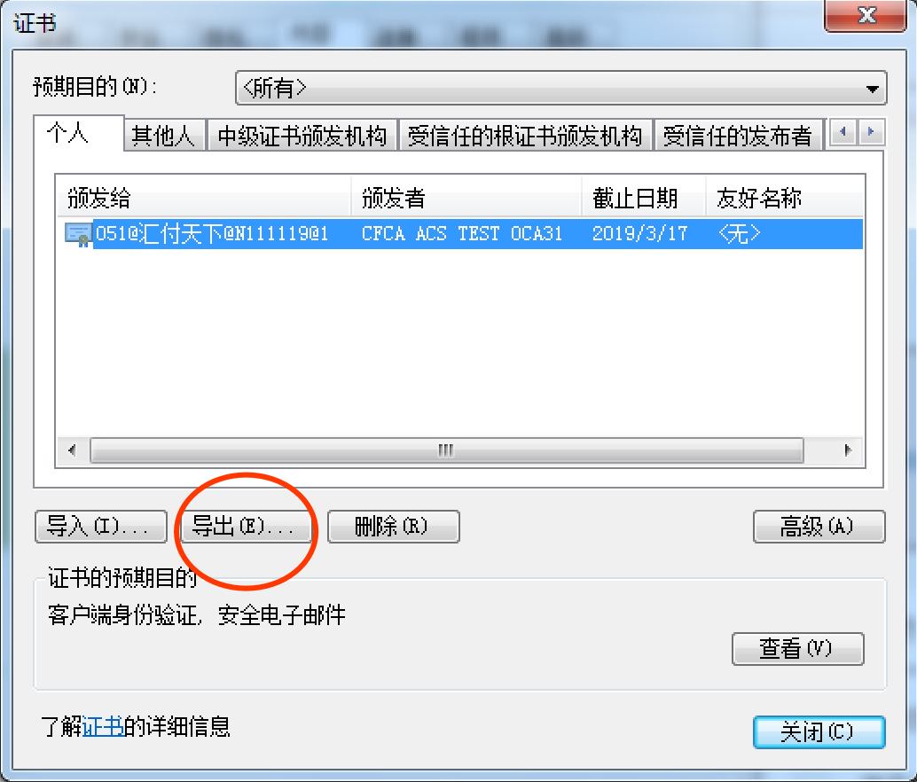

选择导出私钥，点击【下一步】

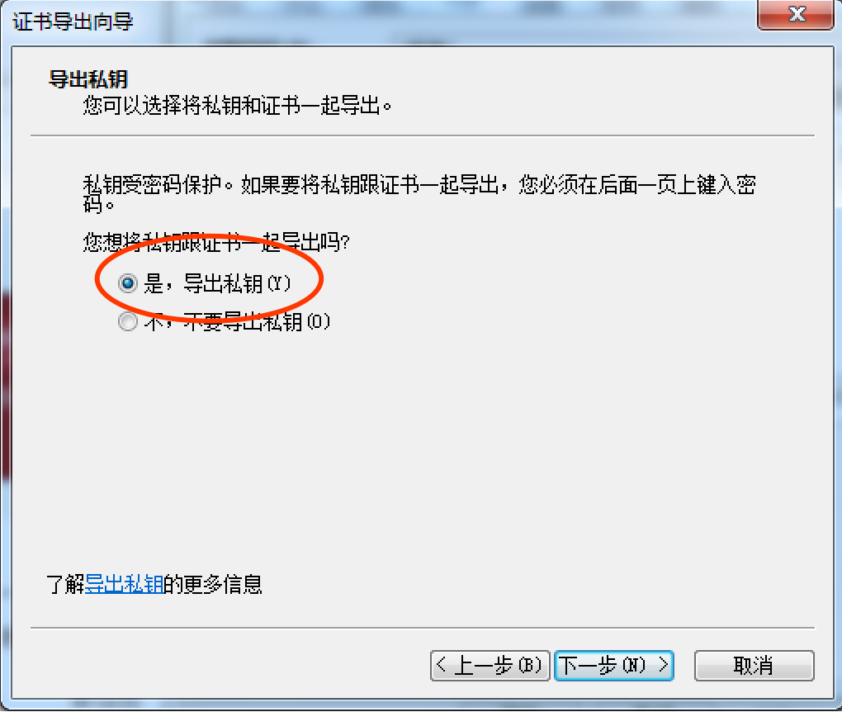

选择“个人信息交换”，下属二级选项可根据实际需要勾选，建议全选。点击【下一步】。

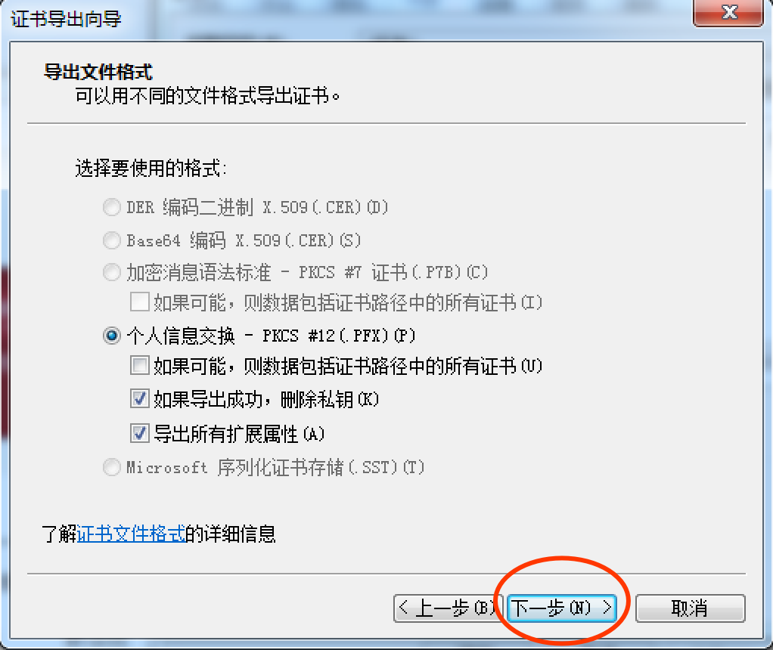

输入并确认密码，点击【下一步】。

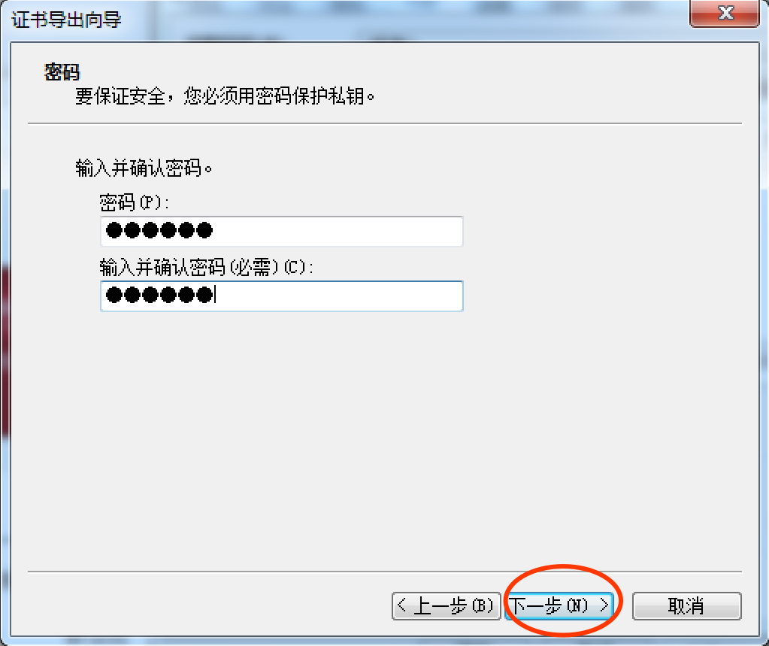

指定文件名和存放路径。点击【浏览】可更改存放路径，选择完成后点击【下一步】。

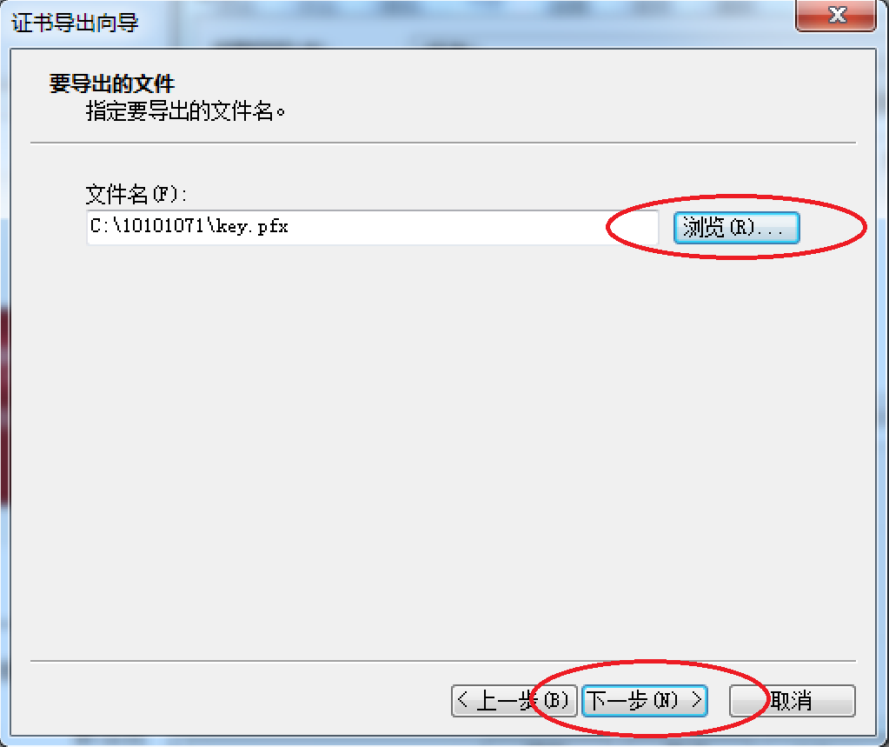

点击【完成】，获得pfx文件。

